附件：
友情提示：本申请只能是申请人到现场确认前天下午（或当天）申请，否则无效。
教师资格证现场确认办理流程
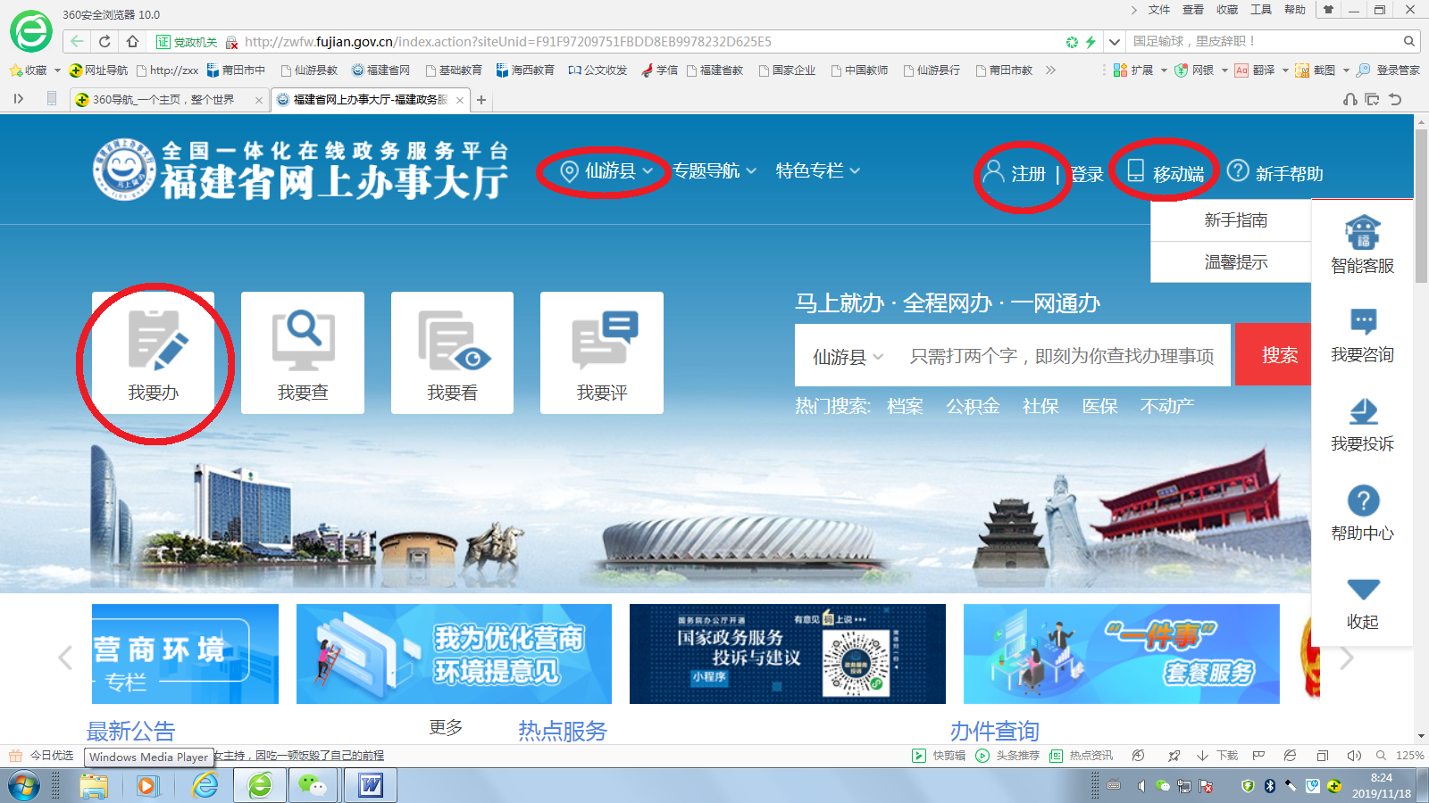
1、登陆福建省网上办事大厅（http://ptxu.zwfw.fujian.gov.cn/）或闽政通APP进行实名注册。
2、→ 登陆后，进入莆田市仙游县分厅（如上图）
3、→鼠标移到“我要办”点击“个人办事”（如下图）
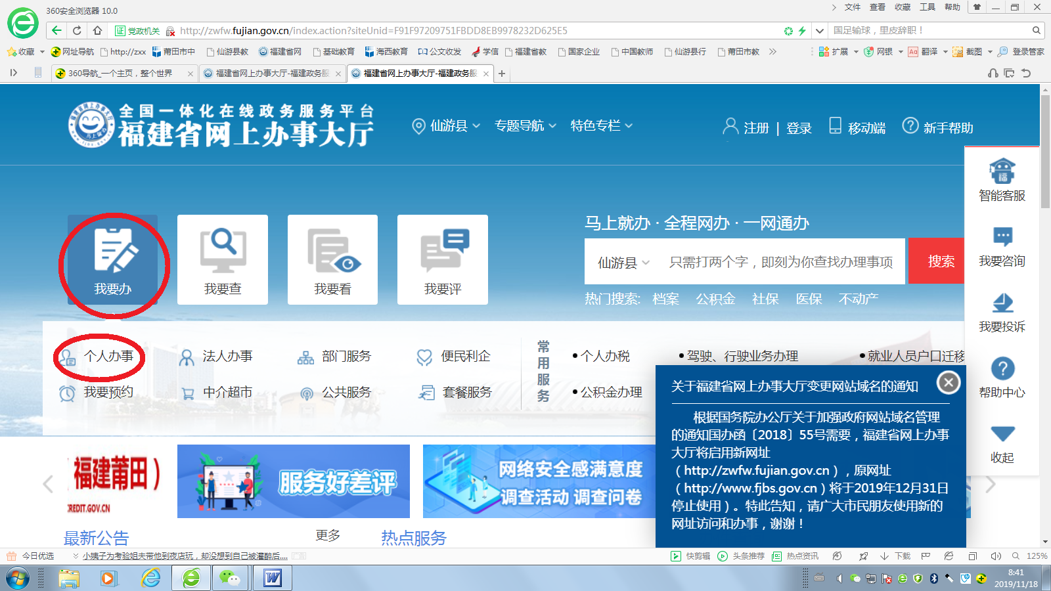

4、→按部门，点击“仙游县教育局”（如下图）
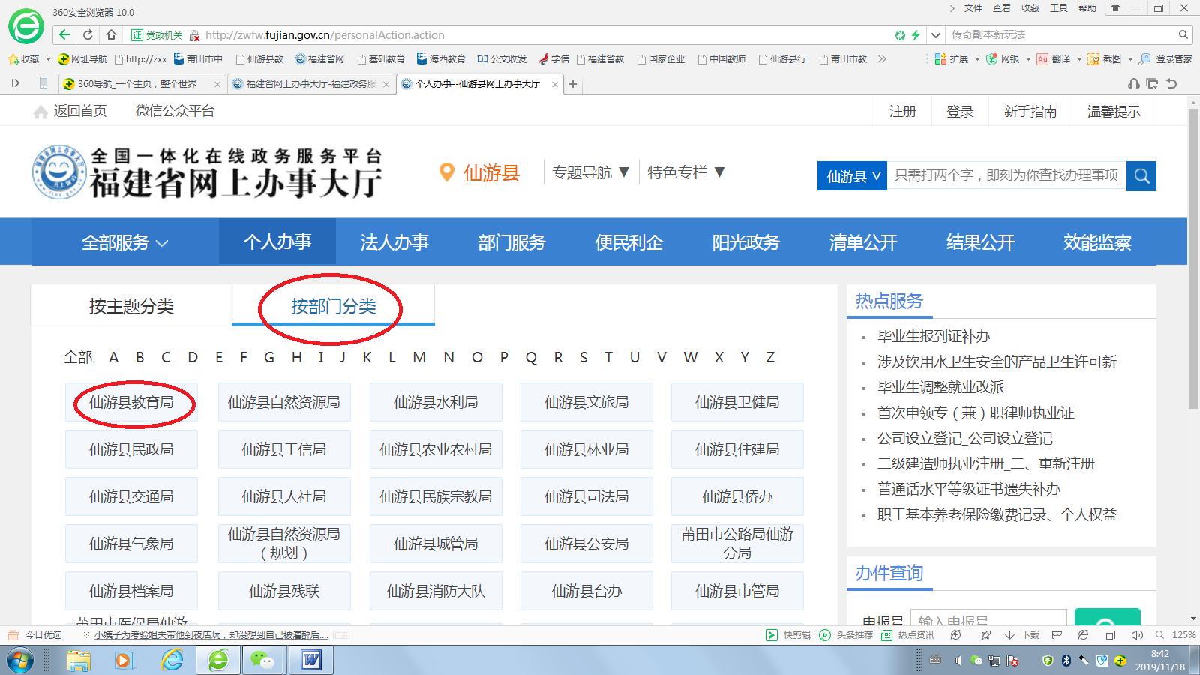
5、→在第1页“初中、小学、幼儿园教师资格认定”中点击“在线办理”（如下图）。
（“高级中学、中等职业学校教师资格和中等职业学校实习指导教师资格初审”在第2页）。
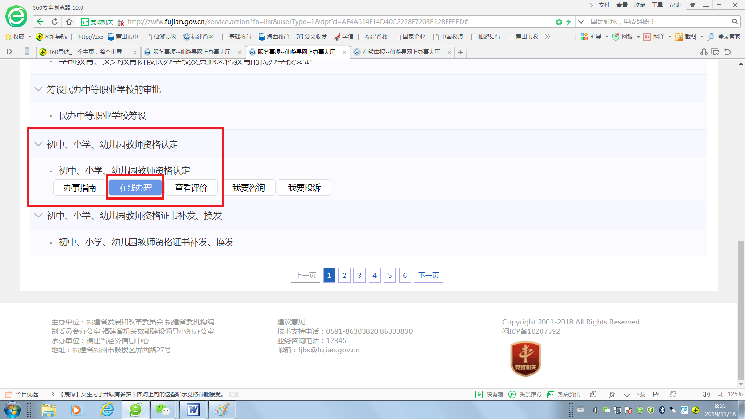
6、→ 填写基本信息（申报名称：陈XX初中、小学、幼儿园教师资格认定（ 或“陈XX高级中学、中等职业学校教师资格和中等职业学校实习指导教师资格初审）,联系地址：可填写户口本中地址或现工作单位地址）
→ 提交相关材料→ 对提交材料真实性进行承诺→点击提交。
7、按短信通知时间到现场提交材料确认。
现场确认地址：仙游县鲤城街道坝垅社区清源东路2号（县行政服务中心一层137号综合窗口）

